К А Л Е Н ДА Р
НА КУЛТУРНИТЕ ПРОЯВИ НА ОБЩИНА СИМЕОНОВГРАД ЗА 2015 година

№ | Събитие | Културни прояви | Организатор | Място на провеждане | Дата / час | Необходими средства | контакти
1 | 2 | 3 | 4 | 5 | 6 | 7 | 8
1 | Богоявление - 06.01.2015 год.   | Ритуално изваждане на светия кръст от водите на р. Марица | Община Симеоновград  Църковно настоятелство | Р. Марица | 06.01.2015 г.  11:30 ч. | 500,00 лв. | 03781/30-83
2 | Банго Василий – 14.01.2015 год.  Ромска Нова Година  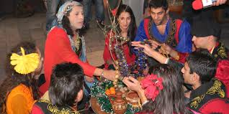 | Тържество и възстановяване на обичая -сурвакане | Община Симеоновград | НЧ „Развитие 1882” | 14.01.2015 г. | 200,00 лв. | 03781/30-83
3 | 15 януари - Освобождението на Симеоновград от турско робство | Рецитал и поднасяне на цветя и венци пред паметната плоча | Община Симеоновград | Чешмата – Паметна плоча за посрещане на руските войски | 15.01.2015 г.  11:00 ч. | 150,00 лв. | 03781/30-83
4 | Трифон Зарезан   | Празник на виното  конкурс  „Любител винар” – по случай  Трифон Зарезан | Община Симеоновград | Зала „Георчо Караколев” в  Сградата на ОбА | 13.02.2015 г.  17:30 ч. | 400,00 лв. | 03781/3083
5 | 19 февруари – обесването на Васил Левски | Рецитал и поднасяне на цветя и венци пред паметната плоча по случай 142 години от обесването на Васил Левски – Апостолът на свободата | Община Симеоновград  ОУ „Иван Вазов” | Паметна плоча на  ул.”В. Левски” | 19.02.2015 г.  16:30 ч. | 200,00лв. | 03781/30-83
6 | 1 март   | Баба Марта в детските градини – поздравления и подаряване на мартеници.  Украса на мартенско дърво пред общината. | Община Симеоновград | ДЯ „Пролет”  ЦДГ „Зорница”  ЦДГ „Детство” | 27.02.2015 г.  11:00 ч. | 300,00лв. | 03781/30-83
7 | Трети март  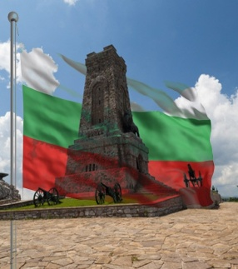 | Тържествено вдигане на знамената на  РБ и ЕС  Кръгла маса – урок по история | Община Симеоновград  СОУ „Св. Климент Охридски” | Пл. „Шейновски”  Зала „Георчо Караколев” в  Сградата на ОбА | 03.03.2015 г.  10:00 ч. | 500,00 лв. | 03781/30-83
8 | 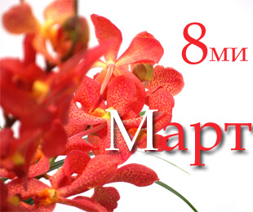 | Театрална постановка по случай Международния празник на жената | Община Симеоновград | НЧ „Развитие 1882” | 08.03.2015 г.  19:00 ч. | 1 500,00 лв. | 03781/30-83
9 |  | Международен ден на ромите - Празничен концерт  Конкурс  „Мис Чае Шукарие” | Община Симеоновград  НЧ „Интеграция 2005” | НЧ „Развитие 1882” | 08.04.2015 г.  14:00 ч. | 400,00 лв. | 03781/30-83
10 | 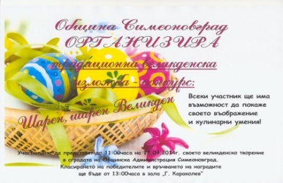 | Великденска изложба  под надслов ”Шарен, шарен Великден” | Община Симеоновград | Зала „Георчо Караколев” в  Сградата на ОбА | 18.04.2015 г.  12:00 ч. | 400,00 лв. | 03781/30-83
11 |  | Честване на 170 години просветно дело в Симеоновград | Община Симеоновград  НЧ „Развитие 1882” | НЧ „Развитие 1882” | 19 -23 май 2015 г.  11:00 ч. | 1 000,00 лв. | 03781/30-83
12 |  | Тържества по случай празника  Коктейл на абитуриентите | Община Симеоновград | Зала „Георчо Караколев” в  Сградата на ОбА | 24.05.2015 г.  17:00 ч. | 2 000,00 лв. | 03781/30-83
13 | 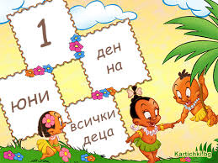 | Организиране на конкурс за рисунка на асфалт, състезателни игри и забавления за  най-малките | Община Симеоновград | Пл.  „Шейновски” | 01.06.2015 г.  10:00 ч. | 1 500,00 лв. | 03781/30-83
14 | 2 юни – Ден на Ботев и загиналите за свобода и независимост  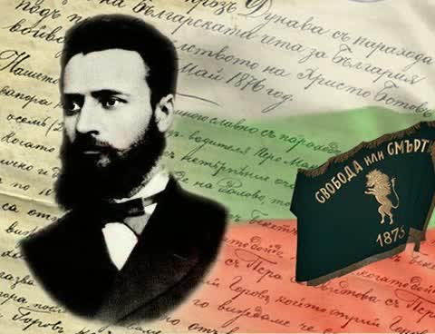 | Рецитал и поднасяне на цветя и венци | Община Симеоновград | Пл.  „Шейновски” | 02.06.2015 г.  10:00 ч. | 200,00 лв | 03781/30-83
15 |  | Тържествено вдигане на знамената на  РБ и ЕС  Рецитал и поднасяне на цветя и венци | Община Симеоновград | Пл.  „Шейновски” | 06.09.2015 г.  10:00 ч. | 300,00 лв. | 03781/30-83
16 |  | Тържествено откриване на  учебната година и  посрещане на първокласниците | Община Симеоновград  Директорите на училищата | Училищата в общината | 15.09.2015 г.  09:00 ч. | 500,00 лв. | 03781/30-83
17 |  | Тържествено вдигане на знамената на  РБ и ЕС  Рецитал и поднасяне на цветя и венци | Община Симеоновград | Пл.  „Шейновски” | 22.09.2015 г.  10:30 ч. | 300,00 лв. | 03781/30-83
18 | 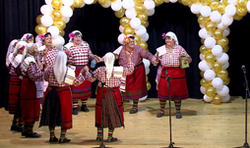 | Единадесети фолклорен събор „Златна есен” – под патронажа на Кмета на общината | Община Симеоновград | НЧ „Развитие 1882” | 1-2 октомври 2015 г.  10:00 ч. | 5 000,00 лв. | 03781/30-83
19 | Традиционен есенен панаир  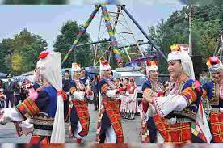  Изложба-базар на гълъби и екзотични птици  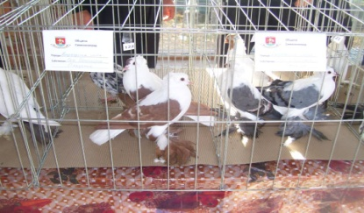 | Културна програма в изпълнение на местни изпълнители и гости на празника  Изложба на гълъби и декоративни птици на гълъбовъди от Община Симеоновград | Община Симеоновград  Община Симеоновград | Пл. „3-ти Март”  Новия пазар /срещу хотел Марица/ | 04.10.2015 г.  18:00 ч.  03.10.2015 г.  09:00 ч. | 3 000,00 лв.  1 000,00 лв. | 03781/30-83  03781/30-83
20 | 1 ноември – Ден на будителите  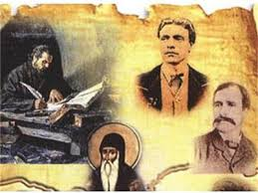 | Театрална постановка | Община Симеоновград | НЧ „Развитие 1882” | 01.11.2015 г.  19:00 ч. | 1 500,00 лв. | 03781/30-83
21 | „Не, на войната по пътищата”   | Национална изложба „Не, на войната по пътищата” | Община Симеоновград  и  СНЦ „ Стоп на войната по пътищата” | Зала „Георчо Караколев” в  Сградата на ОбА | месец ноември  11:00 ч. | 1 000,00 лв. | 03781/30-83
22 | Спортен риболов   | По случай празника на града – Никулден организиране на състезание по спортен риболов | Община Симеоновград | Местен язовир | 05.12.2015 г.  10:00 ч. | 500,00 лв. | 03781/30-83
23 | 6-ти декември –  Ден на Симеоновград   | Празнична света литургия в църковен храм „Св. Николай”  Тържествена сесия  Рибен курбан  Празничен концерт | Община Симеоновград | Храм „Свети Николай”  Зала „Георчо Караколев” в  Сградата на ОбА | 06.12.2015 г.  09:00 ч. | 5 500,00 лв. | 03781/30-83
24 | 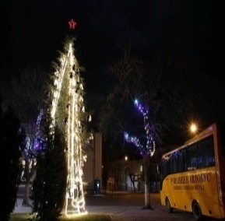 | Запалване светлините на Коледната елха в Симеоновград  Коледно тържество на открито.  Празничен концерт. | Община Симеоновград | Пл.  „Шейновски” | 06.12.2015 г.  19:00 ч. | 2 000,00 лв. | 03781/30-83
25 | Нова година   | Приветствие от Кмета на Общината.  Новогодишно хоро  Заря | Община Симеоновград | Пл.  „Шейновски” | 31.12.2015 г.  12:00 ч. | 700,00лв. | 03781/30-83
26 | 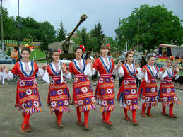 | Честване на празници по селата | Кмет на кметство с. Свирково и Кметски наместници | По селата | През годината | 1 300,00 лв. | 03781/30-83

Забележка:
- Този културен календар може да бъде коригиран в зависимост от културните прояви през годината.
- Организатори – главен експерт „Образование, култура и вероизповедания” – Даниела Деспова - тел: 03781 / 30-83
- Необходими средства за реализиране на Културен календар 2015 год. – 31 850,00 лв.
- Координатор на проявите – Секретар на Община Симеоновград – Теодорина Иванова.
Календарът е приет с Решение №402 от проведено заседание № 41 на 17.02.2015 г. на Общински съвет – Симеоновград.

